Tài liệu
Lập kế hoạch đề án
WEBSITE QUẢN LÝ
CỬA HÀNG MỸ PHẨM CÁ NHÂN HOÁ
Mở đầu
Mục tiêu của tài liệu
- Thể hiện danh sách các công việc mà đội dự án cần phải thực hiện.
- Ước lượng được chính xác (tương đối) thời gian và chi phí hoàn thành dự án.
- Phân công công việc cho các thành viên trong đội dự án.
Cấu trúc của tài liệu
- Cấu trúc phân chia công việc theo WBS
- Ước lượng thời gian
- Ước lượng chi phí
- Lập lịch biểu
- Phân bổ tài nguyên
Nội dung
- Cấu trúc phân chia công việc WBS
  - Cấu trúc outline
0.0 Hệ thống quản lý website cửa hàng mỹ phẩm cá nhân hoá
1.0 Phân tích yêu cầu
1.1 Thu thập yêu cầu người dùng và nghiệp vụ cửa hàng
1.2 Đặc tả yêu cầu chức năng và phi chức năng
1.3 Xác định phạm vi và sản phẩm chuyển giao
2.0 Phân tích hệ thống
2.1 Xác định yêu cầu hệ thống
2.2 Mô hình hóa yêu cầu hệ thống
3.0 Thiết kế hệ thống
3.1 Thiết kế kiến trúc hệ thống
3.2 Thiết kế giao diện UI/UX
3.3 Thiết kế Cơ sở dữ liệu
3.4 Thiết kế chương trình
3.5 Thiết kế lớp, phương thức
4.0 Cài đặt và phát triển hệ thống
4.1 Khởi tạo Cơ sở dữ liệu
4.2 Xây dựng giao diện chính
4.3 Module Quản lý tài khoản, Đăng nhập, và Phân Quyền
4.4 Module Quản lý Sản phẩm
4.5 Module Hồ sơ Khách hàng cá nhân hoá
4.6 Module Gợi ý sản phẩm cá nhân hoá
4.7 Module Tìm kiếm và Lọc sản phẩm
4.8 Module Quản lý đơn hàng
4.9 Module CRM và Nhắc hẹn
4.10 Module Quản lý kho
4.11 Module Phản hồi và Đánh giá
4.12 Module Sự kiện và Khuyến mãi
4.13 Module Báo cáo và Thống kê
4.14 Tích hợp hệ thống
5.0 Kiểm thử hệ thống
5.1 Kiểm thử đơn vị
5.2 Kiểm thử chức năng
5.3 Kiểm thử tích hợp
5.4 Kiểm thử chấp nhận
6.0 Triển khai và báo cáo
6.1 Triển khai website lên Hosting/Server
6.2 Biên soạn tài liệu hướng dẫn sử dụng
6.3 Bàn giao mã nguồn và Cơ sở dữ liệu
6.4 Lập báo cáo kiểm thử và nghiệm thu dự án
  - Cấu trúc cây
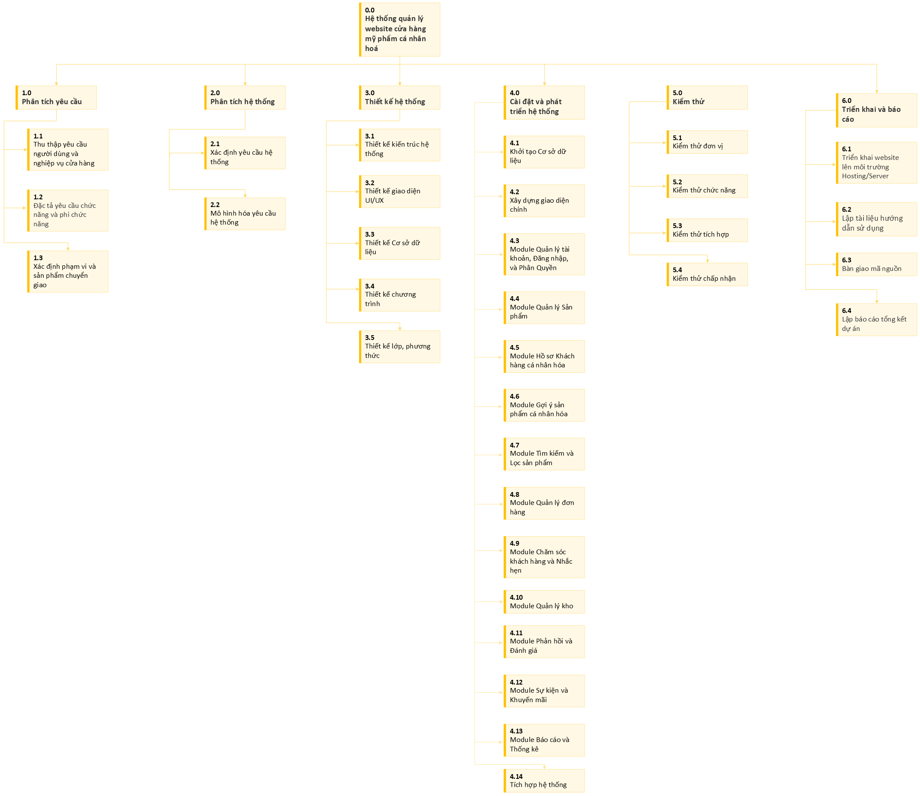
Hình 1: Cây cấu trúc phân chia công việc
- Ước lượng điểm Usecase
Có 19 điểm Usecase trên 11 Module
$E=UCP*20$ = 107,927* 20 = 2158,54 (person/hour) = 13,491 (person-month)
- Ước lượng thời gian
Ước lượng thời gian hoàn thành dự án theo điểm Usecase chi tiết như sau:
- Ước lượng điểm Usecase mình có: $E= 13,491 ≈13,5$
- Số ngày mình cần để hoàn thành dự án với số lượng nhân lực là 5 = $\frac{13,5 × 22}{5}=59,4$ ngày.
Vậy cần khoảng 60 ngày để hoàn thành dự án.
- Phân tích yêu cầu (6 ngày / 5 người):
+ Thu thập yêu cầu người dùng và nghiệp vụ cửa hàng: 2 ngày / 5 người
+ Đặc tả yêu cầu chức năng và phi chức năng: 2 ngày / 5 người
+ Xác định phạm vi và sản phẩm chuyển giao: 2 ngày / 5 người
- Phân tích hệ thống (6 ngày / 5 người):
+ Xác định yêu cầu hệ thống: 3 ngày / 5 người
+ Mô hình hóa yêu cầu hệ thống: 3 ngày / 5 người
- Thiết kế hệ thống (12 ngày / 5 người):
+ Thiết kế kiến trúc hệ thống: 2 ngày / 5 người
+ Thiết kế giao diện UI/UX: 2 ngày / 5 người
+ Thiết kế Cơ sở dữ liệu: 2 ngày / 5 người
+ Thiết kế chương trình: 3 ngày / 5 người
+ Thiết kế lớp và phương thức: 3 ngày / 5 người
- Cài đặt và phát triển hệ thống (18 ngày / 5 người):
+ Khởi tạo Cơ sở dữ liệu: 1 ngày / 5 người
+ Xây dựng giao diện chính: 2 ngày / 5 người
+ Module Quản lý tài khoản, Đăng nhập, và Phân Quyền: 1 ngày / 5 người
+ Module Quản lý Sản phẩm và QR code: 2 ngày / 5 người
+ Module Hồ sơ Khách hàng cá nhân hoá và CRM: 2 ngày / 5 người
+ Module Gợi ý sản phẩm cá nhân hoá: 2 ngày / 5 người
+ Module Tìm kiếm và Lọc sản phẩm: 1 ngày / 5 người
+ Module Quản lý đơn hàng: 2 ngày / 5 người
+ Module Quản lý kho: 2 ngày / 5 người
+ Module Phản hồi, Đánh giá và Khuyến mãi: 1 ngày / 5 người
+ Module Báo cáo và Thống kê: 1 ngày / 5 người
+ Tích hợp hệ thống: 1 ngày / 5 người
- Kiểm thử hệ thống (9 ngày / 5 người):
+ Kiểm thử đơn vị: 2 ngày / 5 người
+ Kiểm thử chức năng: 2 ngày / 5 người
+ Kiểm thử tích hợp: 3 ngày / 5 người
+ Kiểm thử chấp nhận: 2 ngày / 5 người
- Triển khai và báo cáo (9 ngày / 5 người):
+ Triển khai website lên Hosting/Server: 2 ngày / 5 người
+ Biên soạn tài liệu hướng dẫn sử dụng: 3 ngày / 5 người
+ Bàn giao mã nguồn và Cơ sở dữ liệu: 2 ngày / 5 người
+ Lập báo cáo kiểm thử và nghiệm thu dự: 2 ngày / 5 người
Tổng thời gian để hoàn thành dự án là: 60 ngày với 5 thành viên.
- Ước lượng chi phí
Dựa vào thời gian dự kiến để hoàn thành dự án là 60 ngày và chi phí phục vụ cho mỗi ngày làm việc của một nhân viên là 280.000 VND. 5 nhân viên thực hiện dự án trong 60 ngày sẽ ước tính chi phí nhân sự khoảng 84.000.000 VND. Ta sử dụng phương pháp bottom-up để tính chi phí dự kiến hoàn thànhh đề án như sau:
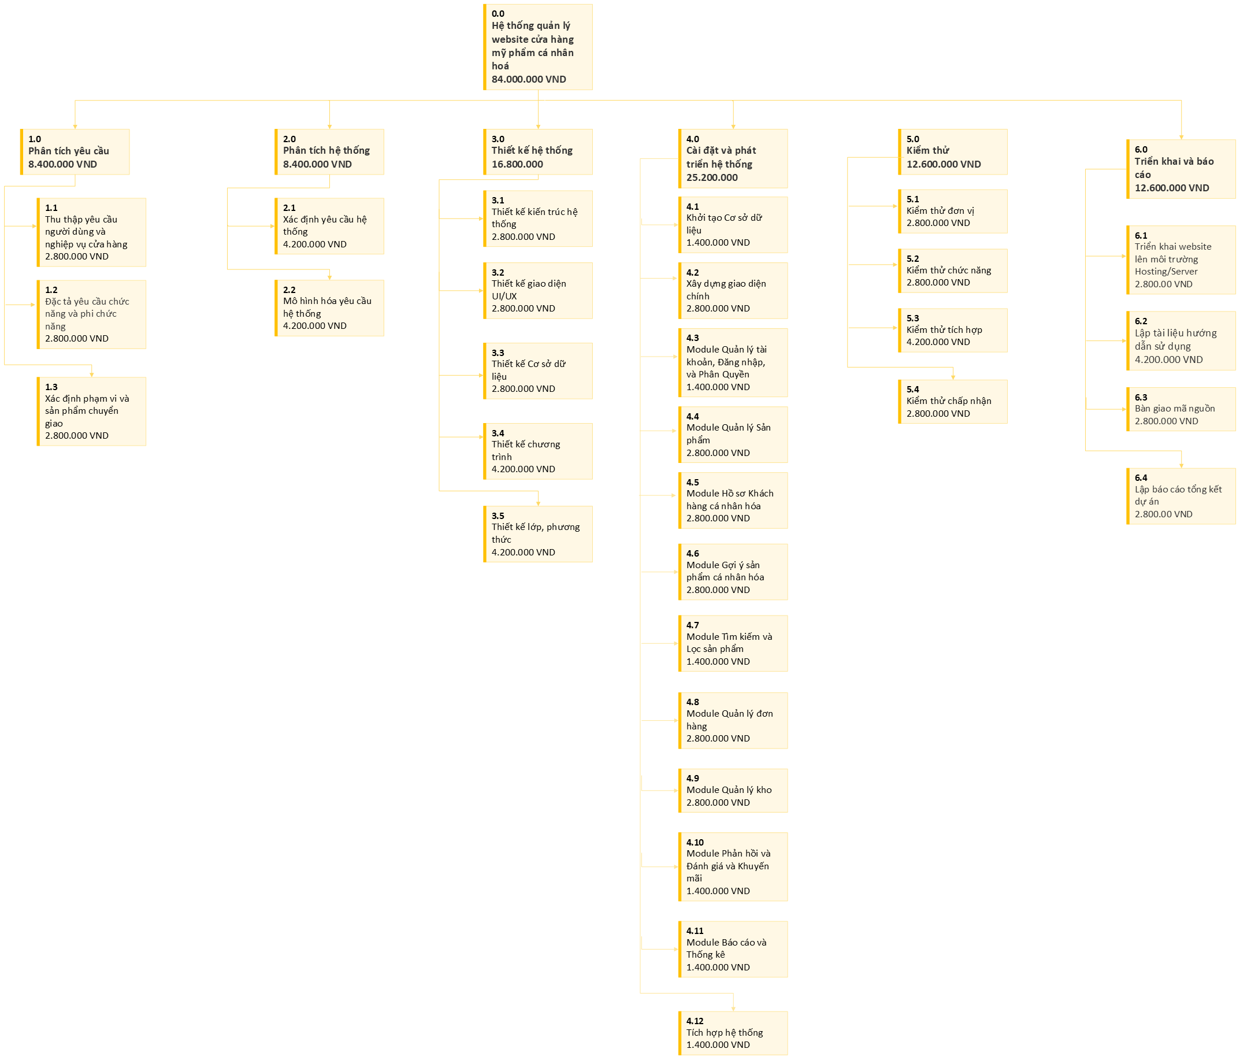
Hình 2: cây cấu trúc ước lượng chi phí nhân sự của dự án
Như vậy tổng chi phí nhân sự để hoàn thành đề án là: 84.000.000 VND (tám mươi tư triệu Việt Nam đồng).
- Lập lịch biểu:
Dựa vào nguồn nhân lực là 5 người của nhóm phát triển là:
- Lê Thị Mỹ Tiên
- Nguyễn Thị Huyền Trân
- Võ Trình Thanh Trúc
- Trần Thị Bích Tuyền
- Nguyễn Thị Như Ý
cùng với thời gian dự kiến và phần bổ nguồn lực ở phần 2. Sau đây, chúng tôi tiến hành lập lịch biểu cho dự án bao gồm: công việc, thời gian thực hiện, và nhân lực đảm nhân công việc. Chi tiết như sơ đồ bên dưới:
- Sơ đồ Gantt

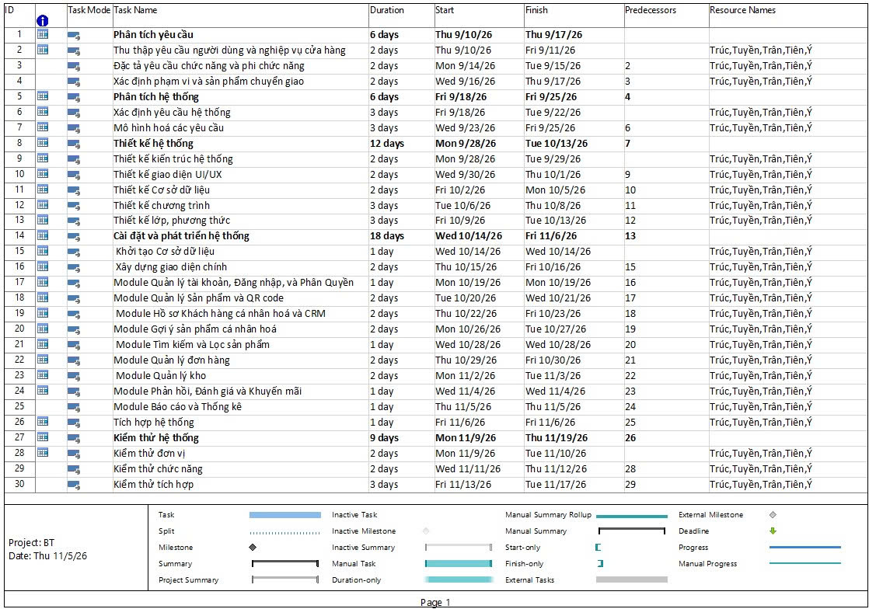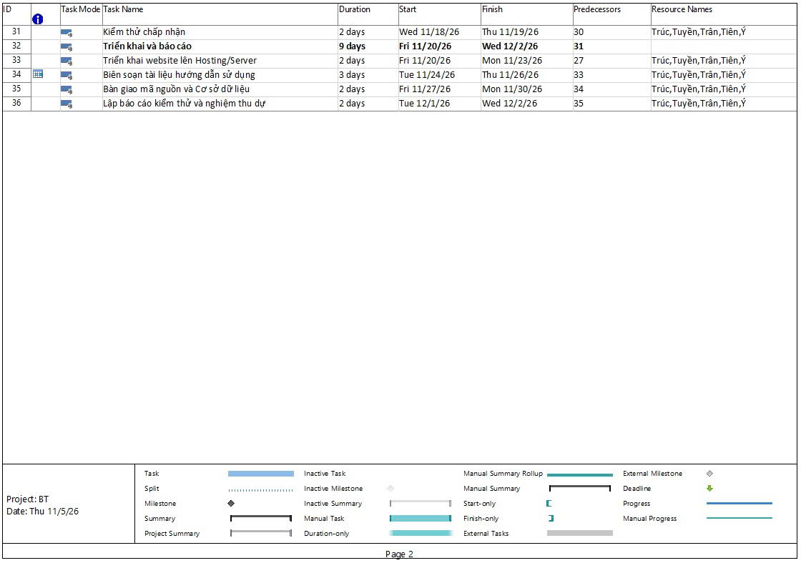
Hình 3: Sơ đồ Gantt phân bổ thời gian và nhân lực
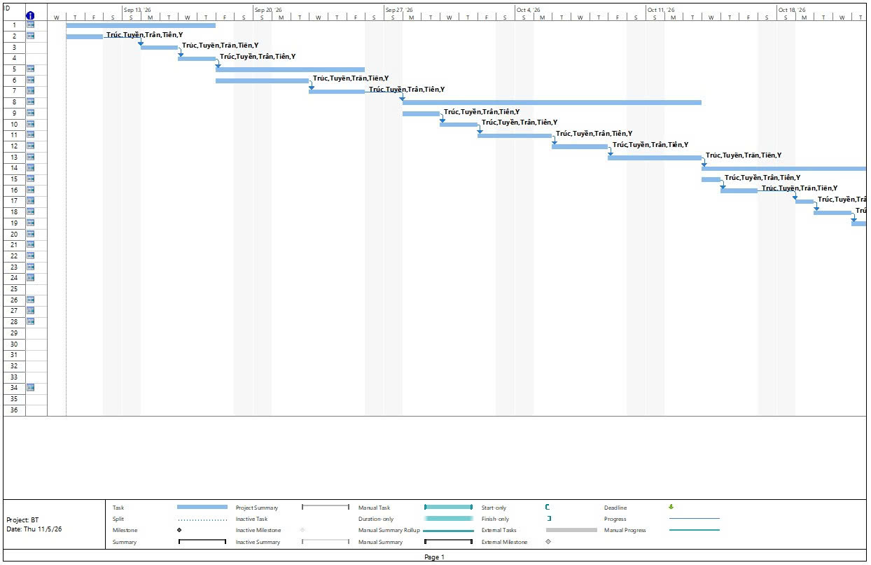
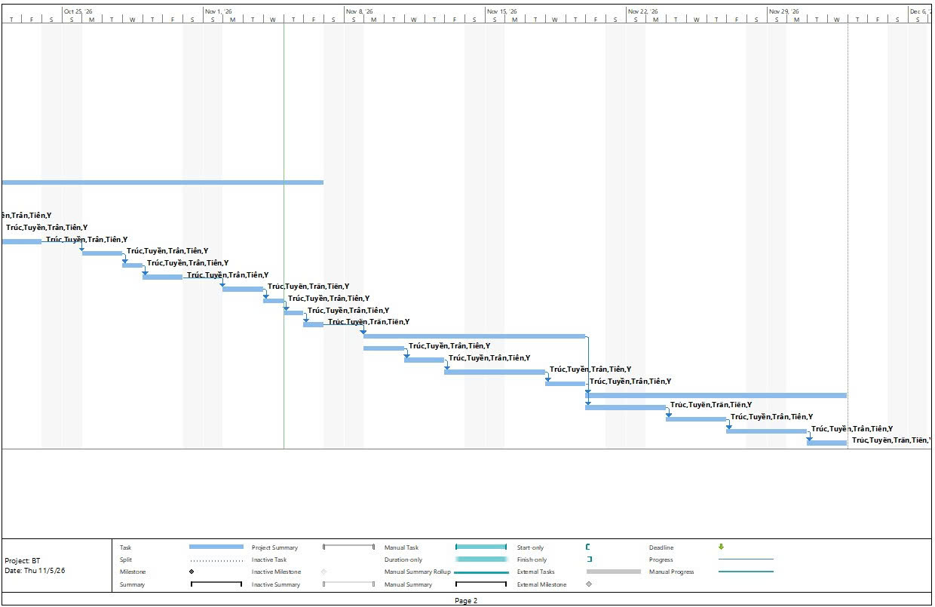
Hình 4: Sơ đồ Gantt phân bổ thời gian và nhân lực
Như vậy tổng thời gian để phát triển dự án như đã nói ở phía trên là 60 ngày. Trong đó, ngày bắt đầu là: 10/9/2026 và ngày kết thúc dự án là: 02/12/2026.
- Phân bổ tài nguyên
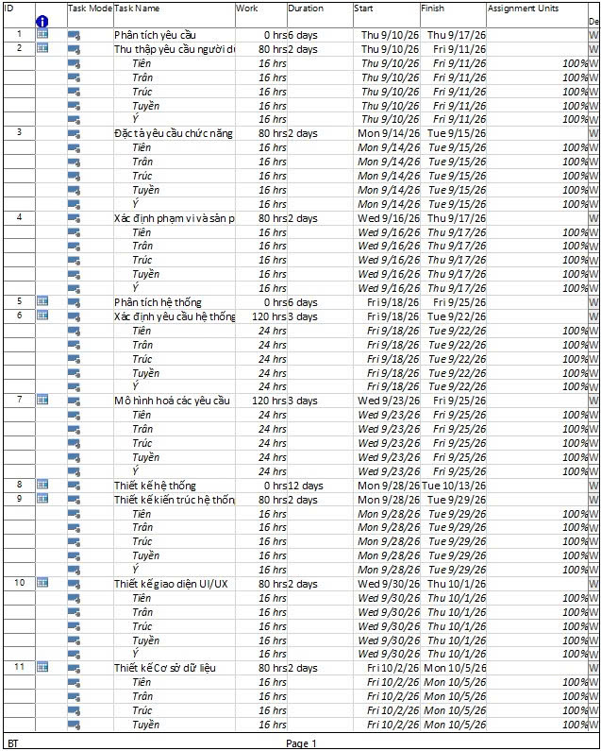
Hình 5: Tỉ lệ phân công công việc
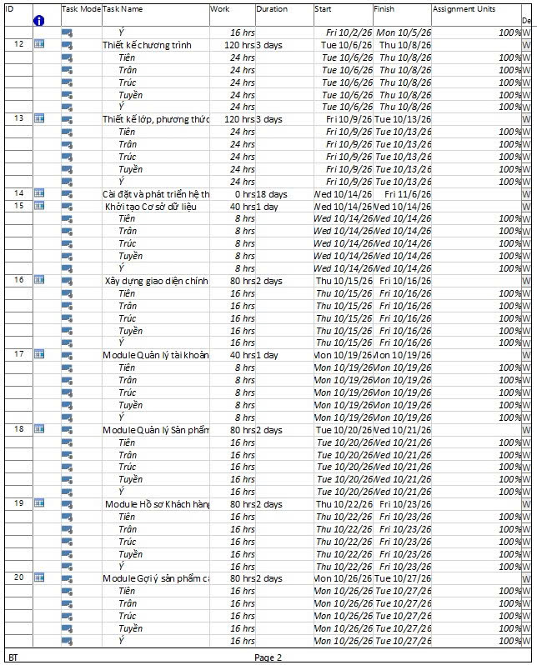
Hình 6: Tỉ lệ phân công công việc
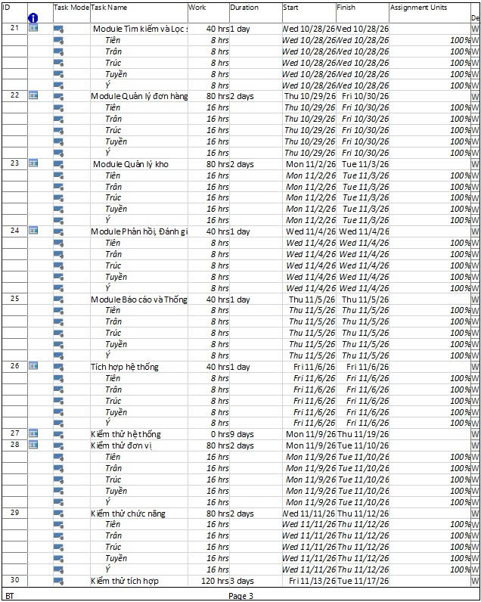
Hình 7: Tỉ lệ phân công công việc
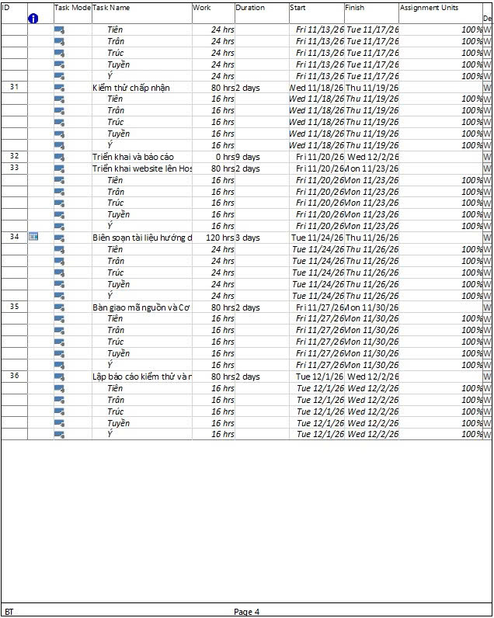
Hình 8: Tỉ lệ phân công công việc

